 |  |  | Seul le document informatique fait foi
 |  |  | Réparer Api-ms-win-crt-runtime-l1-1-0.dll
PRO-TEC-21111610 |  |  | Rédaction | Validation | Objet de la révision
Date |  | Version | Rédaction | Validation | Objet de la révision
20/01/2020 |  | 1 | Thierry MARTINOT |  | Rédaction

Api-ms-win-crt-runtime-l1-1-0.dll manquant est un problème qui touche les utilisateurs depuis longtemps, mais heureusement ce n’est pas trop difficile à corriger. Il y a deux ou trois façons différentes de le faire, et nous allons vous montrer comment les faire dans ce guide.

Que signifie cette erreur ?

api-ms-win-crt-runtime-l1-1-0.dll manquant se produit lorsque ce fichier spécifique n’est pas accessible par Windows. Cela pourrait se produire pour plusieurs raisons, probablement parce que le fichier a été corrompu et doit être récupéré ou réinstallé.

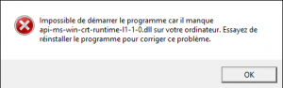
Api-ms-win-crt-runtime-l1-1-0.dll

Api-ms-win-crt-runtime-l1-1-0.dll MANQUANT

Si vous n’avez pas installé le logiciel nécessaire, certains fichiers et programmes ne s’ouvriront pas et donneront le message suivant :
Il est normal de trouver « api-ms-win-crt-runtime-l1-1-0.dll manquant » lorsque vous faites une nouvelle installation de Windows. Cela peut également se produire lorsque vous installez certains logiciels Adobe et vous essayez de les ouvrir.

QU’EST-CE QUE L’api-ms-win-crt-runtime-l1-1-0.dll ?

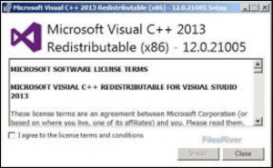
Api-ms-win-crt-crt-runtime-l1-1-1-0.dll fait partie de Microsoft Visual C++ Redistributable pour Visual Studio. Si vous n’avez jamais installé le paquet Microsoft, alors que tout logiciel qui nécessite ce dll particulier du bibliothèque ne s’ouvrira pas et il vous donnera cette erreur.
Il y a aussi la possibilité que vous avez le paquet mais qu’il a été corrompu d’une manière ou d’une autre.
Puisque ce dll particulier est distribué par Microsoft, la correction de cette erreur est très facile.
NOTE : Veuillez noter que vous ne devriez pas télécharger des fichiers DLL à partir de sites Web suspects car ils peuvent endommager votre ordinateur ! Même les sites Web légitimes déguisent les virus en fichiers DLL, de sorte que vous devriez toujours être à l’affût.

MÉTHODE 1: TÉLÉCHARGER VISUAL C++ REDISTRIBUABLE POUR VISUAL STUDIO 2015 DIRECTEMENT DEPUIS MICROSOFT

Si le problème persiste, ou si vous ne voulez pas mettre à jour votre Windows, il y a un autre moyen pour la corriger « api-ms-win-crt-runtime-l1-1-0.dll manquant »
Comme il fait partie de Visual C++ Redistributable , vous pouvez le télécharger et l’installer directement depuis le site Web de Microsoft
Voilà comment le faire :
- Allez à la page de téléchargement
- https://www.microsoft.com/en-in/download/details.aspx?id=48145
- Cliquez sur » Télécharger « .
- Choisissez votre type de système (x64 pour 64 bits ou x86 pour 32 bits)
- Exécutez le fichier.exe que vous avez téléchargé et suivez les instructions de l’installateur.
- Une fois l’installation sera terminée, ouvrez le programme qui affichait l’erreur pour voir si le problème persiste.
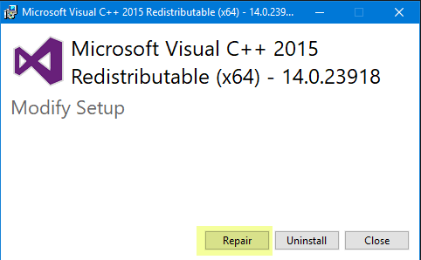

MÉTHODE 2 : RÉPARATION DE VISUAL C++ REDISTRIBUABLE POUR VISUAL STUDIO 2015

Il est possible que Visual C++ Redistributable est déjà installé sur votre ordinateur. Si c’est le cas et que vous avez cette erreur, alors vous devrez peut-être le réparer.
Pour réparer Visual C++ Redistributable :
- Ouvrez le Panneau de configuration en ouvrant le menu Démarrer et en tapant » panneau de configuration« .
- Cliquez sur » Programmes et fonctionnalités « .
- Cliquez sur « Microsoft Visual C++ 2015 Redistributable » et ensuite sur » Changer « .
- Cliquez sur Réparer
- Suivez les instructions de l’assistant de réparation pour effectuer la réparation.
- Après avoir terminé la réparation, vous ne devriez plus avoir l’erreur.
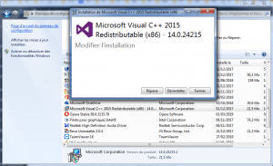

MÉTHODE 3 : Copiez le fichier depuis le PC de vos amis

Si malheureusement, toutes les méthodes précédentes échouent, vous pouvez copier le fichier depuis un PC qui utilise le même système que vous.
Partie 1 : Vérifiez votre type de système et trouvez un ordinateur qui utilise le même système que vous.
- Voici comment vérifier le type Windows d’un ordinateur :
- Sur votre clavier, appuyez sur la touche du Windows pour afficher la barre de recherche.
- Saisissez « informations système« , puis sélectionnez Informations système dans le résultat.
- Vous pouvez alors voir le type du système de votre l’ordinateur.
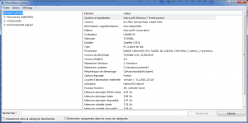
informations système
Partie 2 : Copiez le fichier api-ms-win-crt-runtime-l1-1-0.dll depuis l’autre l’ordinateur et collez-le ensuite sur votre l’ordinateur.
- Voici comment trouver le fichier dll :
- Sur le clavier, appuyez simultanément sur les touches Windows et E pour faire apparaître l’explorateur de fichiers.
- Allez dans C:\Windows\System32, puis tapez api-ms-win-crt-runtime-l1-1-0.dll et appuyez sur Entrée. S’il n’affiche aucun résultat, allez dans C:\Windows\SysWOW64 et cherchez api-ms-win-crt-runtime-l1-1-0.dll à nouveau.
- Copiez le fichier api-ms-win-crt-runtime-l1-1-0.dll s’il est trouvé et collez-le au même emplacement que celui où vous avez copiez le fichier.
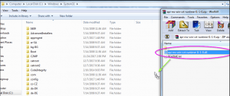
api-ms-win-crt-runtime-l1-1-0

MÉTHODE 4 : Lancer une vérification de fichier système
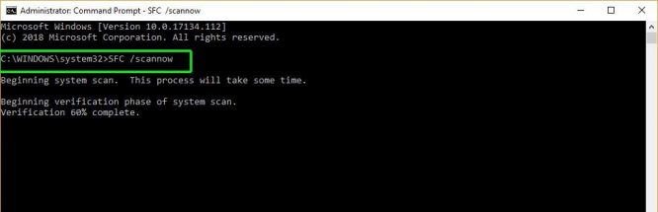
Windows 10 a un programme préinstallé qui peut vérifier les erreurs dans d’autres applications fonctionnant sur le système. Il peut facilement trouver et réparer le fichier api-ms-win-crt-runtime-|1-1-1-0.dll manquant.
Pour exécuter une vérification de fichier, procédez comme suit :
Étape #1 : Entrez « cmd » dans la barre de recherche et appuyez sur Enter.
Étape 2 : Cliquez avec le bouton droit de la souris sur l’option « Invite de commandes » et choisissez « Exécuter en tant qu’administrateur » dans le menu déroulant qui apparaît.

Étape 3 : Une fois la fenêtre Invite de commandes ouverte, tapez « sfc /scannow » après l’invite (sans les guillemets) et appuyez sur Entrée. Attendez que le processus soit terminé. Cela peut prendre un certain temps.
Étape 4 : Une fois la numérisation terminée, vous devez redémarrer votre ordinateur. Comme précédemment, cliquez sur l’icône d’alimentation dans le menu Démarrer et choisissez « Redémarrer« .
Si vous ne pouvez toujours pas charger ou installer l’application, passez à la méthode suivante pour résoudre ce problème.

Réenregistrer le fichier DLL manquant

Dans certains cas, le fichier api-ms-win-crt-runtime-|1-1-1-0.dll se trouve sur votre ordinateur et fonctionne correctement. Cependant, le fichier DLL peut avoir besoin d’être réenregistré pour fonctionner correctement. Vous le réenregistrez en suivant ces étapes :
Étape 1 : Comme la dernière étape, aller sur CMD (en tant qu’administrateur).
Étape 2 : Après l’invite de commande, tapez « regsvr32 api-ms-win-crt-crt-runtime-|1-1-0.dll » sans les guillemets dans la fenêtre, et appuyez sur Entrée.
Étape 3 : Vous devriez voir un message de confirmation indiquant que l’opération a réussi. Fermez l’invite de commande et essayez d’accéder à nouveau au programme pour voir si cela a résolu le problème.
Vous pouvez essayer les solutions mentionnées ci-dessus pour résoudre ce problème et voir laquelle d’entre elles vous aide.

